Е.А. Немысова
Ханты-Мансийск.

Хантыйская орфография в газете «Ханты ясанг»
Традиционно считается, что газета и средства массовой информации представляют образец грамотной письменной речи, так что читатель может сверяться с написанием в газете, если у него возникают сомнения в том, как правильно написать то или иное слово. В окружных органах власти сложилось мнение, что при решении вопросов о правильной хантыйской письменности нужно равняться на то, как пишут в хантыйской газете «Хăнты ясăӈ» («Ленин пант хуват»), так как в сознании людей представление о журналисте ассоциируется с образом грамотного человека, в совершенстве владеющего нормами письменного языка.
На самом деле журналисты национальных редакций СМИ испытывают большие трудности при подготовке к публикации текстов на хантыйском языке. На протяжении многих лет существования хантыйской газеты принципы написания слов постоянно менялись, и часто кардинальным образом. Какие именно изменения происходили на страницах нашей любимой газеты, помним только мы, специалисты по хантыйскому языку. Журналисты хантыйской газеты приучили читателей к ненаучному, обывательскому написанию хантыйских слов по принципу «пишу, как слышу, и слышу, как пишу». Проблема в том, что каждый слышит и, соответственно, пишет по-своему. Убежденность в собственной правоте чаще всего основывается на субъективном мнении, разном у разных людей, а не на изучении законов родного языка. Предлагая единые нормы правописания для хантыйского языка, мы опираемся на объективные закономерности, которые существуют в хантыйском языке, следуем его собственным законам, а не субъективным пристрастиям.
Авторитет газеты столь силен, что в 70–80-е годы ХХ в. авторы школьных учебников, вопреки здравому смыслу, вынуждены были следовать традициям, принятым в газете, для соблюдения принципов единообразного написания во всех письменных источниках. В учебниках тех лет заднеязычный носовой согласный [ŋ] обозначался сочетанием двух букв – «нг», в соответствии с тем, как писали в газете, не располагавшей в те времена необходимой полиграфической базой. В то же время в учебниках на языках других народов Севера, в том числе и на мансийском, этот звук уже обозначался одной буквой «ӈ». Отсутствие в те времена мансийской газеты обернулось благом для образования на родном языке.
По какому решению или распоряжению наша хантыйская газета неоднократно переходила с одной графики на другую, с одного диалекта (среднеобского) на другой (казымский или сургутский), неизвестно.
Значительные изменения произошли в последние десятилетия. После проведения в 2005 г. семинара «Актуальные проблемы графики и орфографии хантыйского языка» сотрудники газеты «Хăнты ясăӈ» начали писать по-хантыйски более последовательно, следуя принятым рекомендациям. Но через некоторое время они отступили от принятых решений и снова вернулись к бессистемному обозначению многих явлений. Так, гласный неполного образования [ə], который употребляется только в непервых слогах, стали обозначать самыми разными способами: буквами «а», «ă», «у», «ў», а также вовсе пропускать его на письме или «прятать» за йотированными буквами «я» или «ю» с галочками или без. Таким образом, для одного хантыйского звука сейчас в газете используется до 10 различных обозначений. И при этом нет ни одного документа, подтверждающего внесение этих изменений. На протяжении длительного времени для обозначения редуцированного использовалась буква «ă», но однажды вместо нее вдруг появилась буква «а», и не где-нибудь, а в названии самой газеты и в названиях регулярных рубрик. Кто рекомендовал проводить подобные «реформы», известно только сотрудникам газеты. При этом для перехода к написанию типа ищи вместо иси никаких директив сверху не потребовалось. Вместе того чтобы служить образцом единообразного написания, газета отражает прихоти любого пишущего на хантыйском языке.
Редактор объединенных газет Р. Г. Решетникова ждет, когда власти округа издадут приказ о нормах правописания хантыйского языка, при этом никак не ограничивая широкую вариативность в написании хантыйских слов, не подтвержденную никакими решениями. Строго говоря, нормирование правописания не входит в компетенцию властных структур. Это задача, которую обычно решает орфографическая комиссия. Достаточно сказать, что действующие нормы русской графики и орфографии, закрепленные в авторитетных научных справочниках, никакими законодательными актами не закреплены, но строго соблюдаются. Орфографическая комиссия русского языка, существующая при Институте русского языка Российской академии наук, занимается созданием словарей и сводов правил, которые без постановлений сверху воспринимаются обществом как образцы для подражания.
Когда-то, в соответствии с политическим решением, в газете «Ленин пант хуват» не использовалось ни единого диакритического знака, необходимого для обозначения особых хантыйских звуков: «крючки», «галочки» и «хвостики» были признаны «неэкономичными», буквы «ӈ», «ԓ», «ӽ», «ҷ», «ӄ», «ă», «ў», «ɵ» и др. не употреблялись. Партийное решение газета выполнила, но способствовало ли оно интересу читателей, легко ли им было на протяжении нескольких десятилетий читать такую газету? Но даже и в этих условиях уважение к печатному слову не угасло и газета не растеряла своих читателей, которые вытерпели все переходы с одного принципа написания на другой и до сих пор терпят отсутствие каких бы то ни было принципов вообще. Сегодня интересно было бы провести эксперимент и предложить молодым читателям, которые не видели выпусков тех лет, прочитать отдельные статьи, особенно передовицы общественно-политического содержания, чтобы они почувствовали, насколько ближе к настоящей хантыйской речи стало написание слов с использованием особых знаков для особых хантыйских звуков.
В хантыйском языке есть свои законы, отличающиеся от законов любого другого языка, в том числе и русского, и их надо соблюдать, не перенося механически чужие правила на свой родной язык. Наша письменность является звуко-буквенной. Это значит, что на письме необходимо максимально полно и точно отражать фонетические особенности родной речи: каждому звуку должна соответствовать своя буква.
В хантыйском языке нет противопоставления согласных по признаку «глухие» и «звонкие», «твердые» и «мягкие», что составляет основу фонетической системы русского языка, которая и закреплена в слоговом принципе русской графики. Все хантыйские согласные глухие (шумные и малошумные) и твердые. Среди них есть среднеязычные согласные, не имеющие аналогов в русском языке нет, и они тоже твердые. Поэтому русские йотированные гласные буквы для хантыйского языка не годятся, так как они обозначают мягкость предшествующего согласного. А что они могут обозначать в хантыйском языке, если мягких согласных нет?
В хантыйском языке имеются гласные полного образования, которые делятся на долгие и краткие, и гласный неполного образования, встречающийся только в непервых слогах, и он тоже должен обозначаться отдельной буквой, так же как отдельными буквами обозначаются «л» и «ԓ», «н» и «ӈ», «а» и «ă», «у» и «ў». Стечение двух гласных не допускается, между ними обязательно появляется согласный типа «й», «в» и др. Таких особенностей нет в русском языке. Поэтому надо найти способы правильной фиксации хантыйских слов на письме.
По законам хантыйского языка не допускается также стечение двух и тем более трех согласных, в беглой речи один из них обязательно выпадает. Но на письме следует соблюдать принцип единообразного написания морфем: если есть проверочное слово, в котором согласный корня звучит отчетливо, то его надо писать, чтобы во всех случаях один и тот же корень выступал в одной и той же форме и был узнаваем. Такие фонетические явления влияют на правописание хантыйских слов, но регулярно нарушаются в газете.
Мы проанализировали случайно выбранный выпуск газеты «Хăнты ясăӈ» – № 23 (3395) от 06 декабря 2013 г. (главный редактор Р. Г. Решетникова, заместитель главного редактора Н. И. Вах, ответственный секретарь Н. В. Новьюхова). На одной только странице этого выпуска встретилось более 80-ти (!!!) неточных и ошибочных написаний (с. 2 газеты прилагается).
Например, слово емăӈхăтԓ ‘праздник (букв.: священный день)’ написано слитно, хотя это два самостоятельных слова, которые надо писать раздельно. Первое из них – имя прилагательное, оно содержит суффикс прилагательного -əӈ, который в середине слова никогда не встречается. Кроме того, в написании этого слова не отражены хантыйские гласные «є» и «ə»: слово должно писаться как йємəӈ. Во втором слове пропущен гласный «ə», оно должно писаться как хăтəԓ. Как видим, в этом сочетании встречаются три разных гласных – «є», «ă» и «ə», при этом на письме гласный «ə» в одном случае обозначен как «ă», в другом не обозначен совсем, гласные «ă» и «ə» обозначены одной буквой «ă», а гласный «є» тоже не обозначен. Таким образом, в одном только этом сочетании допущено 5 (пять!) ошибок.
Буквы «ă», «у» и «ў» регулярно используются во втором и третьем слогах, хотя по закону хантыйского языка эти гласные встречаются только в первом слоге – в непервых слогах они не употребляются. Что же тогда обозначается этими буквами? Все эти разные буквы обозначают один и тот же гласный неполного образования «ə», который звучит совсем не так, как гласный «а» или «ў» в первом слоге и должен обозначаться «своей» буквой.
На совещании «Актуальные проблемы графики и орфографии хантыйского языка» (февраль 2005 г.) было принято решение обозначать редуцированный гласный буквой «ә». На этом совещании присутствовали многие сотрудники газеты (Р. Г. Решетникова, Р. С. Ользина, Т. С. Себурова, Л. Т. Спирякова, Н. В. Новьюхова, В. А. Аликов) и голосовали за данное решение, но сами же его не выполняют. В результате на страницах газеты наблюдается разнобой: пишется то мăнăс, то мăнс; то мăнăԓ, то мăнԓ, чаще всего редуцированный вообще пропускается, написания типа вошн, щирн нарушают закон хантыйского языка, по которому стечение двух согласных в конце слова не допускается. В этих словах между согласными есть гласный неполного образования, и он должен обозначаться: вошəн, щирəн.
Фонетические законы хантыйского языка, влияющие на правописание хантыйских слов, сотрудниками газеты не учитываются, потому что для них других правил, кроме «пишу, как слышу, в меру моего понимания», просто не существует. Поэтому одни и те же слова на страницах одного и того же номера газеты и даже в статье одного и того же автора пишутся самыми разными способами. Разнобой наблюдается не только в текстах статей, он выходит и в заголовок газеты, и в названия регулярных рубрик.
Приведем еще один пример случайно взятых номеров газеты: одна из них называется «Хăнты ясаӈ», а другая «Хăнты ясăӈ». Сколько газет на хантыйском языке выходит в нашем округе и как наша газета называется в действительности? В одном из номеров переходящие из номера в номер рубрики называются «Айкеԓăт» и «Вуԓаӈ вєрăт», а в другом – «Айкеԓат» и «Вуԓаӈ верат» соответственно. Частотный в заголовках послелог оԓəӈəн ‘о, про’ пишется то как оԓаӈан, то как оԓăӈăн. Слоговой принцип постоянно нарушается: слово ‘дорога’ пишется как ӛш – с двумя точками, символизирующими сочетание [jǫ] (в соответствии со слоговым принципом), но в словах типа ям ‘хорошо’, юпийн ‘позади; после’ галочка над йотированными буквами почему-то не ставится, хотя здесь действует то же самое правило: галочка необходима, чтобы показать, что за русскими йотированными буквами я и ю скрываются хантыйские сочетания [jă] и [jŭ], аналогов которым в русском языке нет.
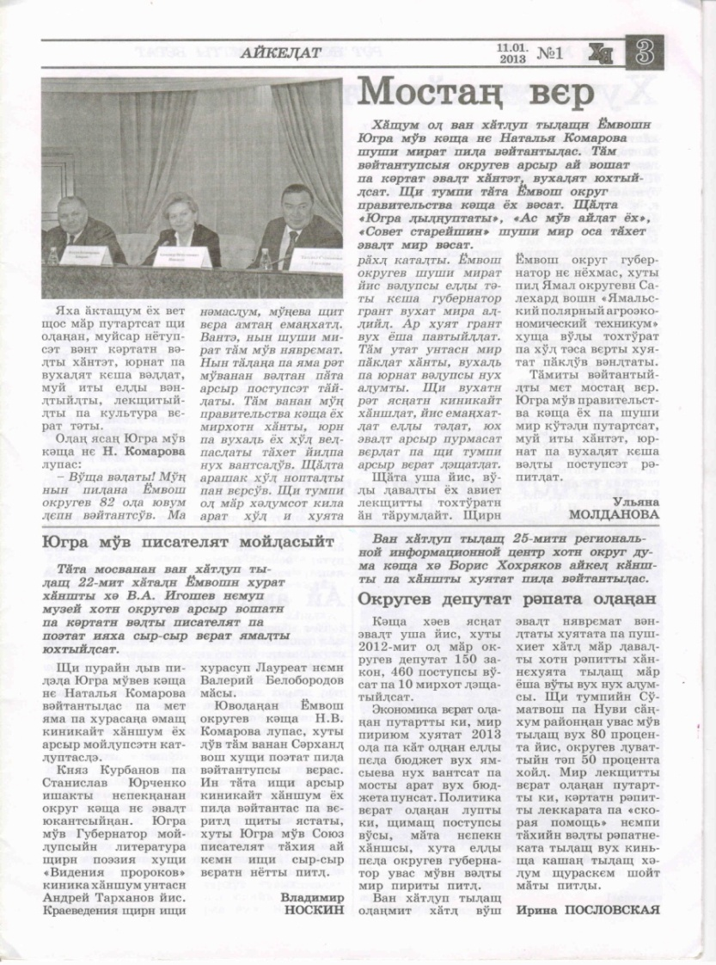
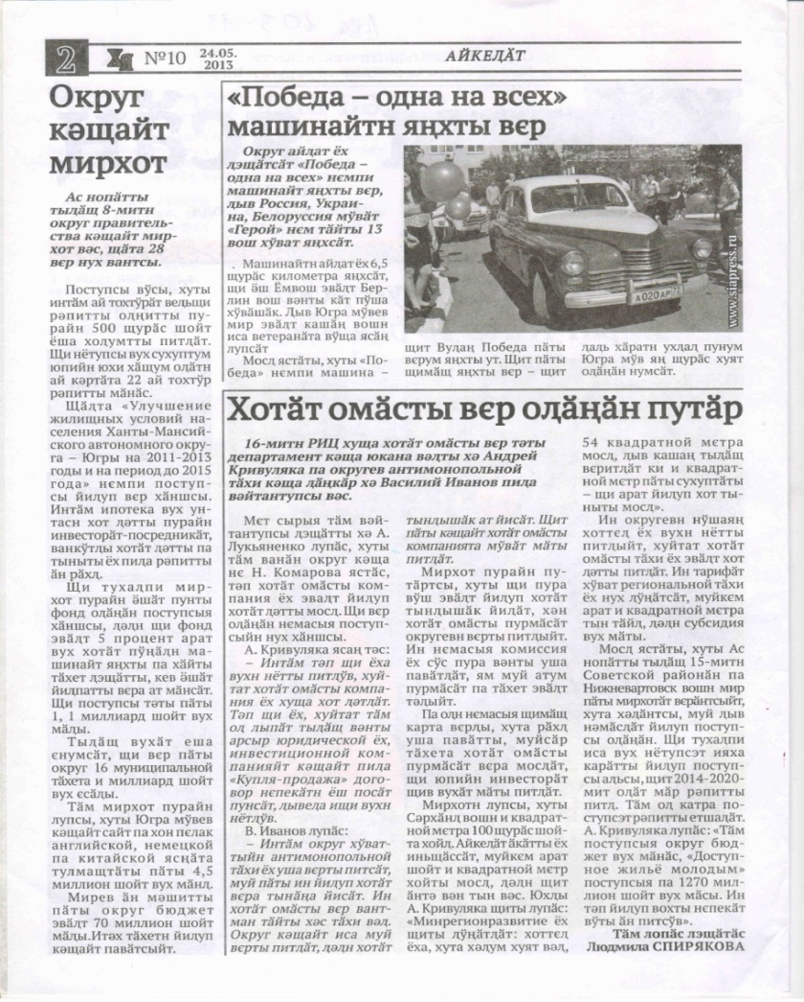

Таким образом, на сегодняшний день в газете никакой принцип графики и орфографии не выдерживается вообще. Можно было бы согласиться с нежеланием сотрудников газеты отказаться от какого-то последовательно проводимого принципа, пусть не очень адекватно отражающего особенности хантыйского языка, но привычного, устойчивого, стереотипного, единого для всех, но ведь такого принципа нет! Разнобой в написаниях и непоследовательность производят впечатление элементарной безграмотности, неряшливости, которую трудно представить в газетах на русском языке, это все равно что в одной и той же статье слово майор чередовалось бы с маёр, а слово резолюция со словом ризалюцыя и т.д.
Свое «написание» сотрудники газеты читателям объяснить не могут, потому что никаких правил за этим не стоит, единственным аргументом является привычка (а привычки, как известно, у всех разные, и от них вообще трудно отказываться) и эмоции («не нравится»). Психологически, конечно, это самые действенные доводы, потому что вызывают самый быстрый и резкий отклик. Взвешенная и вдумчивая позиция никогда не выливается в громогласные обвинения сразу по всем статьям, переходящие на личности и выливающиеся в оскорбления.
К сожалению, многие сотрудники газеты не посещают совещания, семинары и курсы, проводимые в Ханты-Мансийске (или посещают не систематически, приходят на один-два часа, и то не каждый день), хотя приглашаются регулярно. Учителя и сотрудники Обско-угорского института прикладных исследований и разработок, прошедшие курсы, без всякого труда овладели правилами хантыйской графики и орфографии за короткое время, отведенное на занятия, научились писать грамотно и последовательно. Журналисты, к сожалению, мало обращаются за консультациями к специалистам по хантыйскому языку, пренебрегают возможностями обучения, не обращаются к материалам изданных словарей и справочников, на основе которых могли бы унифицировать написания. Вот лишь некоторые публикации последнего времени, которые могли бы помочь работникам СМИ повысить уровень грамотности:
Немысова Е.А. Обозначение редуцированного гласного непервого слога в хантыйских газетах «Ленин пант хуват» (1957–1993 гг.) и «Хӑнты ясәӈ» (1993–2012 гг.) (2013 г.).
Немысова Е.А. Орфографические и орфоэпические нормы хантыйского языка // Финно-угорские средства массовой информации: вчера, сегодня, завтра: Материалы научно-практической конференции и круглого стола. Ханты-Мансийск: ОАО «Издательский дом «Новости Югры», 2012. С. 41–50.
Немысова Е.А. Основные фонетические закономерности в западных диалектах хантыйского языка и орфографические правила // Казымские чтения: материалы научно-практической конференции / Под ред. Е. А. Игушева, Т. А. Молдановой, Ф. М. Лельховой. Ханты-Мансийск: ИИЦ ЮГУ, 2010. С. 115–121.
Соловар В.Н. Краткий орфографический словарь хантыйского языка (казымский диалект): экспериментальное издание. Ханты-Мансийск, 2013.
Кошкарева Н.Б. Актуальные вопросы совершенствования хантыйской графики и орфографии // Вестник угроведения, № 3 (14). 2013. Ханты-Мансийск. С. 47–78.
В течение 2012–2013 гг. на заседаниях Рабочей группы по совершенствованию хантыйской письменности вновь и вновь, подробно и в деталях обсуждались многие вопросы графики и орфографии хантыйского языка, был проведен итоговый семинар «Пути совершенствования графики и орфографии хантыйского языка» (2–8 сентября 2013 г.), в течение семи дней по 8 часов в день читались лекции, проводились практические занятия. На некоторых из них присутствовали и работники средств массовой информации, в том числе сотрудники газеты «Хăнты ясăӈ» (Р. Г. Решетникова, Л. Т. Спирякова, Н. В. Новьюхова, И. Самсонова). Были единогласно приняты единые нормы орфографии хантыйского языка. Краткосрочные очно-заочные курсы, проведенные «Институтом развития образования» 17–24 марта 2014 года, сотрудники газеты практически не посещали: на полдня приходили Р. Г. Решетникова, Н. И. Вах, Н. В. Новьюхова, В. Е. Енов, Р. С. Ользина; два раза по полдня присутствовали Л. Т. Спирякова и И. Самсонова. Вероятно, поэтому сотрудникам газеты «Хăнты ясăӈ» не хватает сил и знаний, чтобы выполнить решения сентябрьского семинара, которые предусматривали ведение постоянной рубрики в газете и на сайте для формирования общественного мнения и информирования читателей о единых принципах хантыйской орфографии. Были разработаны интересные формы постепенного ознакомления читателей с предложениями Рабочей группы по совершенствованию хантыйской письменности, предлагался целый ряд эффективных мер, но за все время была опубликована лишь одна статья. В такой ситуации бессмысленно проводить какие бы то ни было социологические опросы, так как их исход предрешен: если нет конкретной информации, если она не доносится до читателя, а подогреваются слухи, что «хантыйский язык вообще отменят», то любые коррективы, даже косметического характера, воспринимаются как угроза стабильности.
Мы обращаемся к Департаменту образования и молодежной политики ХМАО –Югры, работникам СМИ, журналистам, редакторам и корреспондентам газеты «Хăнты ясăӈ» с просьбой организовать и в обязательном порядке пройти курсы по повышению грамотности, иначе наша хантыйская газета не может служить образцом грамотности и высокой культуры. Процесс совершенствования письменности не бывает быстрым, особенно в условиях диалектной раздробленности и различий между говорами, которые мы стремимся сохранить как наше богатство. Но единство хантыйского языка делает возможным выработку единых норм правописания для всех диалектов, обеспечивает взаимопонимание между хантами, проживающими в разных округах и в разных районах нашего округа. Если мы говорим на одном хантыйском языке, то нормы правописания для всех нас должны быть едиными.

